Język polski – klasa V A/B 31.03.2020
Temat: Co przyniosło szczęście dwóm wampirom?
- Wyjaśnij w zeszycie pojęcie „pieniądze szczęścia nie dają”. Podajcie przykłady kiedy można użyć tego pojęcia.
- Zapoznaj się z treścią komiksu „Bezdomne wampiry” (podręcznik s. 201-204).
- Po przeczytaniu komiksy wykonaj poniższe zadania.

Tadeusz Baranowski Pieniądze szczęścia nie dają (podręcznik, s. 205)
Zad 2a/ s. 205
Przeczytaj definicję ze słownika języka polskiego (podana poniżej).
wampir – według dawnych wierzeń: człowiek zmarły wstający z grobu nocą
i wysysający krew ze śpiących ludzi.
Na podstawie Uniwersalnego słownika języka polskiego PWN, pod red. S. Dubisza

Zad 2b/ s. 205
Dokończ wniosek, wybierając odpowiednią informację.
W opowieściach ludowych wampiry budziły strach i lęk/ wywoływały wesołość.

Zad. 2c/s. 205

Opisz wygląd wampirów z komiksu. Uzupełnij schemat odpowiednimi określeniami.


….…………………………………… ………………………………………
………………………………………. ……………………………………….
………………………………………. ……………………………………….
………………………………………. ……………………………………….
………………………………………. ……………………………………….

Zad 2d/ s.205
Uzupełnij wniosek.
Wampiry Szlurp i Burp ____________________________ czytelników.
Na koniec po zapoznaniu się z definicją komizmu (poniżej) wykonaj zad. 4/ s. 205 (podręcznik).

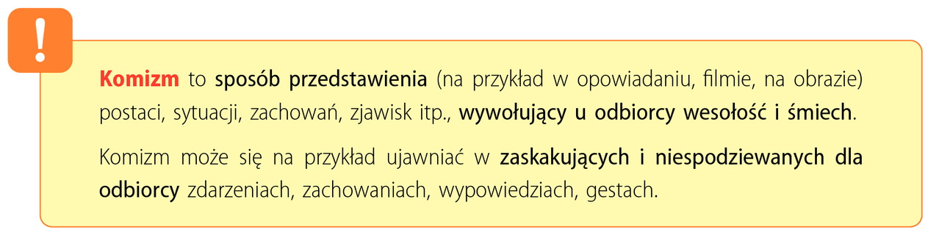

PAMIĘTAJ!!!
Po wykonaniu zadań postaraj się je odesłać na e-mail cedrowicz.j@jedrus.net lub
numer telefonu bądź na Messengera.

OWOCNEJ PRACY 😊

